Bougainvillea "Barbara Karst"
Özellikleri
Parlak kırmızı çiçek yaprakları yaz aylarında ve sonbahar başına kadar açar. Geniş, oval yaprakları gençken kırmızımsıdır ve daha sonra parlak koyu yeşil olarak değişir. İyi süzülen çok zengin olmayan topraklarda yetişir.
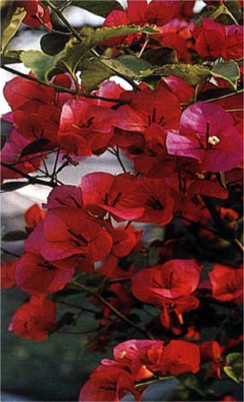

SARILICILAR | YAPRAK  RENGİ | ÇİÇEK  RENGİ | MEYVE  (TOHUM)  RENGİ | SONBAHARDA  YAPRAK  RENGİ | çiçek açma dönemi | boy(max mt.) | çit için | bodur için | grup için | Davranış |  |  | Gelişme |  |  | Toprak |  | Işık İhtiyacı |  |  | İklim |  | Bölge |  |  |  | not
 |  |  |  |  |  |  |  |  |  | yayılıcı | dağınık | piramit form | yavaş | orta | hızlı | taze / havalanmış | kuru | güneş | gölge | yarı gölge | soğuk | ılıman | kıyı şeridi | alçak rakım | yüksek rakım | ova | not
Bougainvillea "Barbara Karst" | Yeşil | Sarı / Beyaz | - | - | 6--11 | 0 | Çift İçin | - | - | - | - | - | - | - | - | - | - | X | - | - | - | X | - | - | - | - | -

